МІНІСТЕРСТВО КУЛЬТУРИ УКРАЇНИ
НАЦІОНАЛЬНА АКАДЕМІЯ ОБРАЗОТВОРЧОГО МИСТЕЦТВА І
АРХІТЕКТУРИ


ФАКУЛЬТЕТ АРХІТЕКТУРИ
Кафедра архітектурного проектування
«на правах рукопису»
Студент 4 курсу першого (бакалаврського) рівня вищої освіти,
Рябцева Поліна Русланівна

”ПРОЄКТ СПОРТИВНОГО КОМПЛЕКСУ,
В ГОЛОСІЇВСЬКОМУ РАЙОНІ МІСТА КИЄВА”

Кваліфікаційна робота
першого (бакалаврського) рівня вищої освіти
Спеціальності 191 – Архітектура та містобудування
ОПП «Архітектура будівель і споруд»
Розглянуто й узгоджено на засіданні
кафедри архітектурного проектування
” __ “ ________ 20__ р., (протокол № __)
Керівник навчально-творчої майстерні:
Давидов Анатолій Миколайович
Доцент, Кандидат архітектури
Консультанти проєкту:
Гершензон Михайло Шимонович
Старший викладач,
Лауреат державної премії
Боборикін Олексій Сергійович
Старший викладач,
Кандидат архітектури

Київ – 2026
АНОТАЦІЯ
Рябцева П.Р. Проєкт спортивного комплексу, в Голосіївському районі міста Києва.
Керівник навчально-творчої майстерні: Давидов А.М., доцент, кандидат архітектури. Консультанти майстерні: Гершензон М.Ш., старший викладач, Боборикін О.С., старший викладач, кандидат архітектури.
Кваліфікаційна робота на здобуття першого (бакалаврського) рівня вищої освіти за спеціальністю 191 «Архітектура та містобудування» – Національна академія образотворчого мистецтва і архітектури, Київ, 2026.
Проєкт передбачає створення сучасного багатофункціонального спортивного комплексу, що об'єднує зони для скелелазіння, плавання, баскетболу, падл-тенісу та ресторану в єдиному інклюзивному просторі. Актуальність проєкту зумовлена потребою у доступній спортивній інфраструктурі, яка поєднує спортивні, рекреаційні та громадські функції. Об'єкт інтегрований у міське середовище, формуючи зв'язок між міською площею та набережною річки Дніпро. Архітектурно-планувальне рішення забезпечує безбар'єрний доступ для всіх груп населення, а підземний паркінг виконує функцію укриття відповідно до сучасних вимог безпеки.
Спортивний комплекс розташований на території запроєктованого житлового кварталу у Голосіївському районі міста Києва та має транспортне сполучення, а також на ділянці запроектовані велодоріжки та прогулянкові зони. Комплекс розташований між двома громадськими площами, що знаходяться на різних висотних відмітках. Верхня площа 0,000 = 101.500 забезпечує безпосередній зв'язок із поселенням, тоді як нижня відмітка -4.500 має вихід до набережної та річки Дніпро. Під верхньою площею розташований підземний паркінг, який одночасно виконує функцію укриття для відвідувачів комплексу та обладнаний двома евакуаційними виходами.
Спортивний комплекс включає чотири основні функціональні блоки: скеледром, басейн зі СПА зоною, баскетбольну залу та корти для падл-тенісу, також передбачено ресторан. Усі блоки поєднані єдиним простором з рекреаційними зонами під конструктивною покрівлею.
На першому поверсі розташований головний вхід та один евакуаційні вихід, до яких здійснюється підхід з верхньої площі. На поверсі розміщені корти для падл-тенісу, другий рівень скеледрому, виходи на трибуни та головний вестибюль комплексу. На рівні -1 поверху є вихід на набережну, а також 4 евакуаційні виходи, які мають сполучення з підземним паркінгом та нижньою площею набережної - тут розташовані блок басейну зі СПА-зоною, блок баскетболу, перший рівень скеледрому та заклад здорового харчування. На -2-гому рівні відмітка -8,000 розташовані технічні приміщення для інженерних комунікацій, а також приміщення для обслуговування басейну. Рух у вестибюлі здійснюється по колу, а кожен з блоків нагадує пелюстки. Таке планувальне рішення забезпечує ефективне функціональне зонування комплексу та його інтеграцію в навколишнє міське середовище.
Будівля запроєктована на основі металевого каркасу з просторовими оболонками складної форми та інтегрованими світловими ліхтарями, які забезпечують природне освітлення внутрішнього простору. Фасади виконані з використанням структурного скління та композитних панелей. В оздобленні інтер'єрів застосовуються сучасні матеріали, зокрема скло, метал і декоративні сендвіч панелі.
У результаті проєктування створено концепцію сучасного багатофункціонального спортивного комплексу, що поєднує спортивні, рекреаційні та громадські функції в єдиному архітектурному просторі. Проєкт забезпечує комфортні умови для занять спортом, відпочинку та соціальної взаємодії, а також сприяє формуванню якісного громадського середовища й розвитку прибережної території міста Києва.
Ключові слова: спортивний комплекс, багатофункціональна споруда, інклюзивний простір, громадський простір, оболонкові конструкції.

ABSTRACT
Riabtseva P.R. The project of a sports complex in the Holosiiv district of Kyiv.
Head of the educational and creative workshop: Davydov A.M., associate professor, candidate of architecture. Workshop consultants: Gershenzon M. Sh., senior teacher, Boborykin O. S., senior teacher, candidate of architecture.
Qualification work for obtaining the first (bachelor's) level of higher education in the specialty 191 «Architecture and urban planning» – National Academy of Fine Arts and Architecture, Kyiv, 2026.
The project envisages the creation of a modern multifunctional sports complex that unites areas for climbing, swimming, basketball, paddle tennis and a restaurant in a single inclusive space. The relevance of the project is due to the need for an affordable sports infrastructure that combines sports, recreational and public functions. The object is integrated into the urban environment, forming a connection between the city square and the embankment of the Dnipro River. The architectural and planning solution provides barrier-free access for all population groups, and the underground parking functions as a shelter in accordance with modern security requirements.
The sports complex is located on the territory of a planned residential quarter in the Holosiiv district of Kyiv and has transport connections, as well as equipped with bicycle paths and walking areas. The complex is located between two public squares located at different elevations. The upper area of 0.000 = 101.500 provides a direct connection with the settlement, while the lower -4.500 has access to the embankment and the Dnipro River. Under the upper square there is an underground parking lot, which simultaneously serves as a shelter for visitors to the complex and is equipped with two evacuation exits.
The sports complex includes four main functional units: a climbing wall, a swimming pool with a spa area, a basketball hall and paddle tennis courts, and a restaurant is also provided. All blocks are connected by a single space with recreational areas under a structural roof.
On the first floor there is the main entrance and one evacuation exit, which is approached from the upper square. The floor houses paddle tennis courts, the second level of the climbing wall, grandstand exits and the main lobby of the complex. At the level of -1 floor there is an exit to the embankment, as well as 4 evacuation exits, which are connected to the underground parking lot and the lower square of the embankment - there is a pool block with a spa area, a basketball block, the first level of the climbing wall and a healthy food establishment. Movement in the lobby is carried out in a circle, and each of the blocks resembles petals. Such a planning solution ensures effective functional zoning of the complex and its integration into the surrounding urban environment.
The sports complex includes four main functional units: a climbing wall, a swimming pool with a spa area, a basketball hall and paddle tennis courts, and a restaurant is also provided. All blocks are connected by a single space with recreational areas under a structural roof (.
On the first floor there is the main entrance and one evacuation exit, which is approached from the upper square. The floor houses paddle tennis courts, the second level of the climbing wall, grandstand exits and the main lobby of the complex. At the level of -1 floor there is an exit to the embankment, as well as 4 evacuation exits, which are connected to the underground parking lot and the lower square of the embankment - there is a pool block with a spa area, a basketball block, the first level of the climbing wall and a healthy food establishment. Movement in the lobby is carried out in a circle, and each of the blocks resembles petals. Such a planning solution ensures effective functional zoning of the complex and its integration into the surrounding urban environment.
The building is designed on the basis of a metal frame with spatial shells of a complex shape and integrated light lights that provide natural lighting of the interior space. The facades are made using structural glazing and composite panels. Modern materials are used in interior decoration, in particular glass, metal and decorative sandwich panels.
As a result of the design, the concept of a modern multifunctional sports complex was created, which combines sports, recreational and public functions in a single architectural space. The project provides comfortable conditions for sports, recreation and social interaction, and also contributes to the formation of a high-quality public environment and the development of the coastal area of the city of Kyiv.
Keywords: sports complex, multifunctional building, inclusive space, public space, shell structures.

ЗМІСТ
1. Загальні відомості 8
1.1 Тема проєкту 8
1.2 Актуальність 8
1.3 Аналіз досвіду проєктування та будівництва 9
2. Завдання на проєктування 10
3. Пояснювальна записка 15
3.1 Містобудівні умови 15
3.2 Генеральний план 16
3.3 Архітектурні рішення 17
3.4. Конструктивні рішення 20
3.5 Інженерні рішення та заходи з енергоефективності 21
3.6 Основні техніко-економічні показники 23
4. Список літератури 24
5. Перелік креслень та ілюстративний матеріал 25

ПЕРЕЛІК УМОВНИХ СКОРОЧЕНЬ

МГН – Маломобільні групи населення

- ЗАГАЛЬНІ ВІДОМОСТІ

1.1 Тема проєкту
Спортивний комплекс, у Голосіївському районі міста Києва.

1.2 Актуальність
В умовах сучасного розвитку міст особливої актуальності набуває створення багатофункціональних громадських просторів, які поєднують спортивну, рекреаційну та соціальну функції. Зростання потреб населення у якісній спортивній інфраструктурі, популяризація здорового способу життя та необхідність формування комфортного міського середовища зумовлюють потребу у створенні сучасних спортивних комплексів, здатних забезпечити широкий спектр можливостей для занять спортом, відпочинку та соціальної взаємодії.
Актуальність проєкту багатофункціонального спортивного комплексу на території Телички в Голосіївському районі м. Києва обумовлена перспективним розвитком цієї території, як сучасного житлового та громадського центру. Розташування об'єкта поблизу річки Дніпро та набережної створює передумови для формування активного громадського простору, інтегрованого в природне середовище міста.
Запроєктований комплекс об'єднує різні види спортивної діяльності: плавання, скелелазіння, баскетбол та падл-теніс - в єдиній архітектурній структурі, що дозволяє ефективно використовувати територію та забезпечувати потреби різних вікових груп населення. Важливим аспектом проєкту є створення безбар'єрного середовища, використання енергоефективних інженерних систем та формування якісних рекреаційних просторів, доступних для всіх мешканців району.
Таким чином, проєкт відповідає сучасним тенденціям розвитку громадської архітектури та спрямований на підвищення якості міського середовища, збільшення і покращення спортивної інфраструктури та створення комфортного простору для активного способу життя населення.

1.3 Аналіз досвіду проєктування та будівництва
Під час розробки проєкту було проаналізовано сучасний досвід проєктування багатофункціональних спортивних комплексів в Україні та за кордоном. Аналіз показав, що актуальні тенденції розвитку спортивної архітектури спрямовані на створення універсальних просторів, які поєднують спортивні, рекреаційні та громадські функції в межах єдиного комплексу.
Характерною особливістю сучасних спортивних споруд є використання великопролітних конструкцій, що дозволяють формувати гнучкі функціональні простори для різних видів спортивної діяльності. Значна увага приділяється природному освітленню, енергоефективності, безбар'єрності та інтеграції будівель у навколишнє середовище.
Аналіз реалізованих об'єктів показав доцільність поєднання спортивних залів, басейнів, рекреаційних зон та закладів громадського харчування в межах одного комплексу. Такий підхід сприяє підвищенню функціональної ефективності будівлі та створює умови для тривалого перебування відвідувачів.
При розробці проєкту враховано сучасні принципи формування громадських просторів, зокрема створення центральної рекреаційної зони, організацію зручних пішохідних зв'язків, забезпечення доступності для маломобільних груп населення та інтеграцію об'єкта в структуру житлового кварталу і прибережної території.
Отримані результати аналізу стали основою для формування архітектурно-планувальних, конструктивних та інженерних рішень багатофункціонального спортивного комплексу, що відповідають сучасним вимогам до громадських спортивних споруд.

- ЗАВДАННЯ НА ПРОЄКТУВАННЯ
2.1 Вимоги до забудови ділянки
Вимоги до забудови земельної ділянки прийняті відповідно до ДБН В.2.2-13:2003 «Спортивні та фізкультурно-оздоровчі споруди» (зі Зміною №1), ДБН Б.2.2-12:2019 «Планування та забудова територій» та ДБН В.2.2-40:2018 «Інклюзивність будівель і споруд».
Проєктом передбачено розміщення багатофункціонального спортивно-оздоровчого комплексу на земельній ділянці площею 2,3 га з урахуванням функціонального зонування території. На ділянці передбачені зони забудови, рекреаційні та озеленені території, транспортно-пішохідна мережа, паркінг для відвідувачів та персоналу, а також господарська зона для обслуговування будівлі. Територія забезпечена пожежними під'їздами та можливістю доступу пожежно-рятувальної техніки до будівлі. Проєктом передбачено благоустрій території, влаштування твердих покриттів, пішохідних доріжок, зон відпочинку та озеленення. Планувальні рішення забезпечують безперешкодний доступ маломобільних груп населення до будівлі та всіх основних елементів благоустрою.

2.2 Вимоги до будівлі
Вимоги до об'ємно-планувального та функціонального вирішення будівлі прийняті відповідно до ДБН В.2.2-13:2003 «Спортивні та фізкультурно-оздоровчі споруди» (зі Зміною №1), ДБН В.1.1-7:2016 «Пожежна безпека об'єктів будівництва» та ДБН В.2.2-40:2018 «Інклюзивність будівель і споруд».
Будівля спортивно-оздоровчого комплексу запроєктована з урахуванням сучасних вимог до організації спортивних, оздоровчих та рекреаційних процесів. У складі комплексу передбачені приміщення для скелелазіння, плавання, занять баскетболом, падл-тенісом, оздоровчі СПА-простори, заклад громадського харчування, адміністративні, медичні та технічні приміщення. Планувальна структура забезпечує зручний взаємозв'язок між функціональними зонами, розділення потоків відвідувачів, персоналу та обслуговуючих служб, а також нормативні умови евакуації. Будівля обладнана необхідними санітарно-побутовими приміщеннями, приміщеннями для маломобільних груп населення та технічними зонами для експлуатації інженерних систем і обслуговування басейнів. Конструктивні та інженерні рішення спрямовані на забезпечення енергоефективності, пожежної безпеки, довговічності та комфортного мікроклімату в усіх функціональних приміщеннях комплексу.

2.3 Структурові підрозділи спортивного комплексу:
- Вестибюль
- Блок скалолазіння
- Блок басейну та СПА зони
- Блок баскетболу
- Блок ресторану
- Генеральний план.

2.4 Експлікація приміщень спортивного комплексу:
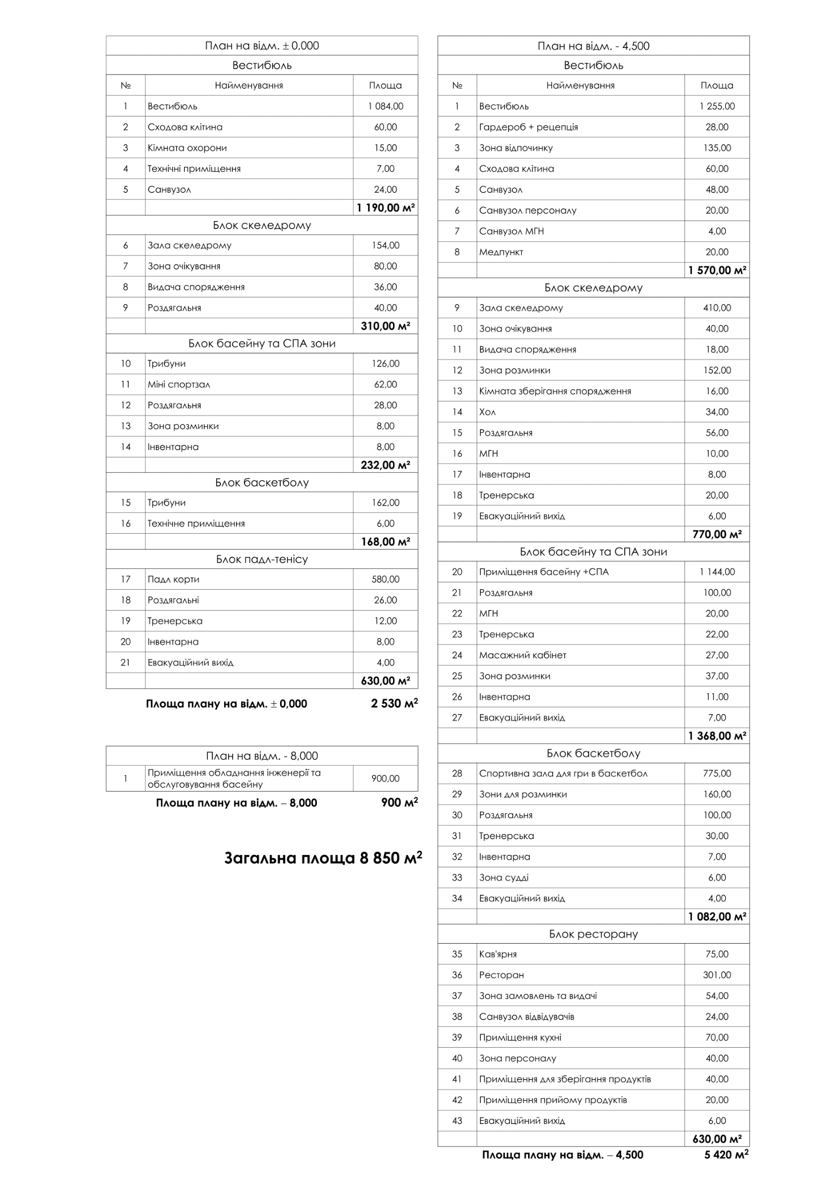

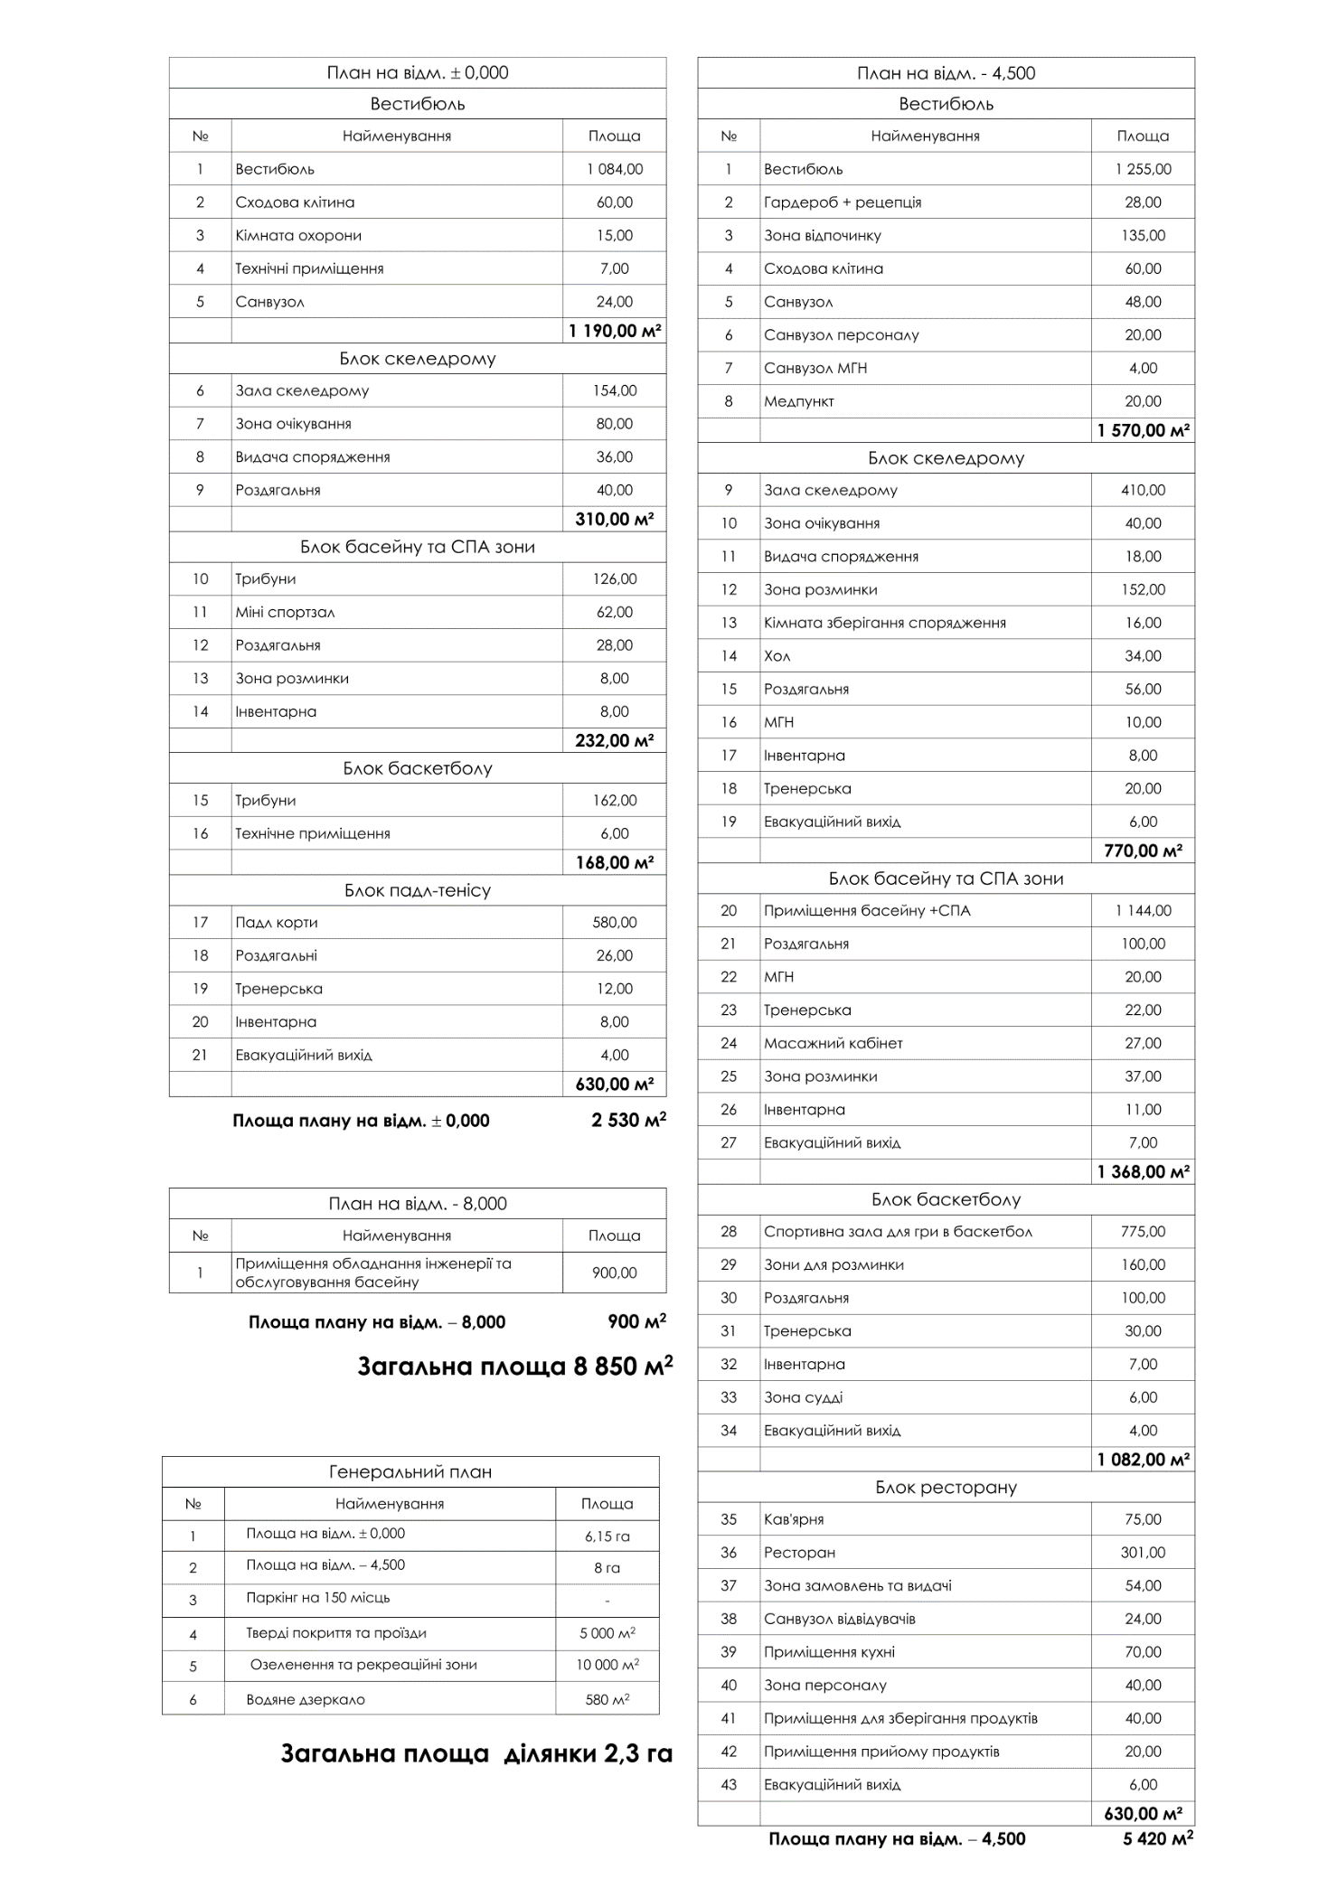

- ПОЯСНЮВАЛЬНА ЗАПИСКА

3.1 Містобудівні умови
Ділянка проєктування багатофункціонального спортивного комплексу розташована в місцевості Теличка Голосіївського району м. Києва. Територія знаходиться на відстані близько 100 м від річки Дніпро та 50 м від затоки, що забезпечує сприятливі умови для формування рекреаційного середовища.
Клімат району будівництва помірно континентальний, характерний для м. Києва. Близькість водних об'єктів позитивно впливає на мікроклімат території та сприяє природній аерації громадських просторів.
Рельєф ділянки спокійний, без значних перепадів висот. Проєктна відмітка ±0,000 відповідає абсолютній відмітці 101.500 м за Балтійською системою висот, що забезпечує захист території від можливого підтоплення.
Житловий квартал сформований каскадною забудовою з акцентною багатоповерховою вежею. У центральній частині розташовані спортивні майданчики, рекреаційні зони та прогулянкові алеї з виходом до набережної та причалу для маломірних суден.
До складу громадської інфраструктури входять загальноосвітня школа, початкова школа з гімназією, драматичний театр та багатофункціональний спортивний комплекс. Центральна частина кварталу поєднана з набережною пішохідним мостом кільцевої форми з озелененими зонами відпочинку.
Транспортне обслуговування забезпечується мережею пішохідних алей і велодоріжок, інтегрованих із маршрутами громадського транспорту та набережною.
Площа ділянки спортивного комплексу становить 2,3 га. На території передбачено підземний паркінг, відкриті спортивні та рекреаційні майданчики, озеленені зони відпочинку. Будівля орієнтована по осі північний захід – південний схід.
Ділянка забезпечена необхідною інженерною інфраструктурою та підключена до централізованих мереж водопостачання, водовідведення, електропостачання, теплопостачання і зв'язку.

3.2 Генеральний план
Багатофункціональний спортивний комплекс розташований між двома громадськими площами, що знаходяться на різних висотних відмітках. Верхня площа має відмітку ±0,000, що відповідає абсолютній відмітці 101,500 м за Балтійською системою висот, та забезпечує основний зв'язок комплексу із житловим кварталом. Нижня площа розташована на відмітці -4,500 та має безпосередній вихід до набережної річки Дніпро.
Будівля орієнтована по осі північний захід – південний схід. Розміщення комплексу на ділянці забезпечує нормативні відступи від навколишньої забудови, пішохідних маршрутів та прибережної території. Інсоляція території та приміщень відповідає нормативним вимогам.
Під верхньою площею розташований підземний паркінг, який одночасно виконує функцію укриття для відвідувачів комплексу та обладнаний двома евакуаційними виходами. Для обслуговування ресторану передбачено окремий господарський під'їзд для завантаження продуктів та технічного забезпечення.
Транспортне обслуговування території організовано системою проїздів та пішохідних зв'язків. Покриття обхідних доріжок навколо комплексу забезпечує можливість проїзду пожежної техніки відповідно до нормативних вимог. Територія інтегрована в мережу велодоріжок житлового кварталу та набережної.
Перед головним входом сформовано громадську площу з рекреаційними зонами та відкритими просторами для відпочинку відвідувачів. На нижній площі розташоване інтерактивне водяне дзеркало з рециркуляційною системою водопостачання, яке працює в режимах відображення та туманоутворення, створюючи додатковий рекреаційний та естетичний ефект.
Усі основні підходи до будівлі запроєктовані з урахуванням потреб маломобільних груп населення та обладнані пандусами з нормативними ухилами. Благоустрій території передбачає озеленення, влаштування газонів, декоративних насаджень, місць відпочинку, лав та урн. Ландшафтні рішення спрямовані на формування комфортного середовища для відпочинку та рекреації відвідувачів комплексу.

3.3 Архітектурні рішення
Проєктований багатофункціональний спортивний комплекс є громадською спорудою, призначеною для занять спортом, проведення спортивних заходів, активного відпочинку та рекреації населення. До складу комплексу входять чотири основні функціональні блоки: скеледром, басейн зі СПА-зоною, баскетбольна зала та корти для падл-тенісу. Додатково передбачено заклад здорового харчування (ресторан), орієнтований як на відвідувачів комплексу, так і на мешканців житлового кварталу.
Архітектурно-планувальне рішення будівлі базується на принципі функціонального зонування з об'єднанням усіх спортивних блоків у єдину просторову систему. Центральним елементом композиції є рекреаційний простір, який забезпечує зручну навігацію між окремими функціональними зонами та створює комфортне середовище для відпочинку і спілкування відвідувачів. Планувальна структура комплексу є блоковою, з організацією руху по кільцевій схемі, що дозволяє рівномірно розподіляти потоки відвідувачів та уникати перетину функціонально різних зон.
Об'ємно-просторове рішення споруди формує виразний архітектурний образ, заснований на плавних криволінійних формах. Композиційною основою будівлі є динамічна покрівельна конструкція, яка об'єднує всі функціональні блоки в єдиний архітектурний об'єм. Завдяки цьому, комплекс органічно інтегрується у прибережний ландшафт та формує впізнаваний громадський акцент у структурі житлового кварталу.
Будівля має два надземні поверхи та цокольний рівень. Планувальне рішення враховує складний рельєф ділянки та зв'язок між верхньою громадською площею і набережною. Головний вхід до комплексу організований з рівня верхньої площі, що відповідає позначці ±0,000. На першому поверсі розташовані вестибюльна група приміщень, зона очікування та відпочинку, корти для падл-тенісу, другий рівень скеледрому та виходи на трибуни спортивних залів.
На цокольному рівні, який має безпосередній вихід до набережної Дніпра, розміщені басейн зі СПА-зоною, баскетбольна зала, перший рівень скеледрому та заклад здорового харчування (ресторан). Таке рішення забезпечує логічне функціональне зонування комплексу та створює зручний зв'язок між внутрішніми спортивними просторами і прилеглими громадськими зонами.
Вертикальні комунікації представлені сходовими клітками та пасажирськими ліфтами, розташованими у протилежних частинах будівлі. Таке рішення забезпечує нормативні шляхи евакуації та зручне переміщення між рівнями. Для евакуації відвідувачів передбачено один евакуаційний вихід на рівні першого поверху та чотири евакуаційні виходи на рівні цокольного поверху, які мають безпосередній зв'язок із підземним паркінгом та прилеглими відкритими просторами.
Особливу увагу приділено забезпеченню безбар'єрності середовища. Усі основні маршрути руху адаптовані для маломобільних груп населення. Передбачено ліфти, пандуси, спеціально обладнані місця для осіб з інвалідністю та супроводжуючих на трибунах, а також паркомісця для МГН у підземному паркінгу. Це забезпечує рівний доступ до всіх функціональних зон комплексу.
Фасадні рішення базуються на поєднанні структурного скління та композитних панелей. Значні площі скління забезпечують візуальний зв'язок внутрішніх просторів із навколишнім середовищем та сприяють максимальному використанню природного освітлення. Конструктивна схема будівлі передбачає використання цегляних стін і перегородок у поєднанні з колонним каркасом, що дозволяє формувати великопролітні спортивні простори без зайвих внутрішніх опор.
В оздобленні інтер'єрів застосовуються сучасні довговічні матеріали: скло, метал, декоративні сендвіч-панелі та зносостійкі підлогові покриття. Колористичне рішення інтер'єрів спрямоване на створення світлого та комфортного середовища для занять спортом і відпочинку.
Природне освітлення забезпечується завдяки великим площам скління та системі покрівельних світлових ліхтарів, які сприяють рівномірному розподілу денного світла у внутрішніх просторах. Штучне освітлення виконано із застосуванням енергоефективних LED-систем загального, акцентного та декоративного освітлення. Для спортивних залів передбачено освітлення, що відповідає нормативним вимогам до проведення тренувань і змагань, а в громадських просторах використовується комбіноване освітлення для створення комфортної атмосфери. У вечірній час архітектурну виразність комплексу підкреслює фасадна та інтер'єрна підсвітка.
Прийняті архітектурно-планувальні рішення забезпечують ефективне функціональне зонування, комфортне пересування відвідувачів, доступність для всіх груп населення, безпечну евакуацію та гармонійну інтеграцію спортивного комплексу в структуру житлового кварталу та прибережного громадського простору.

3.4. Конструктивні рішення
Конструктивна схема багатофункціонального спортивного комплексу прийнята з урахуванням функціонального призначення будівлі, необхідності перекриття значних прольотів спортивних приміщень та реалізації складної криволінійної архітектурної форми. Основу несучої системи становить металевий каркас, утворений колонами, балками та просторовими елементами покриття.
Будівля має каркасну конструктивну схему з використанням металевих колон та несучих стін у окремих функціональних зонах. Таке рішення забезпечує раціональний розподіл навантажень та дозволяє перекривати прольоти до 30 м у спортивних приміщеннях без надмірного збільшення перерізів конструкцій.
Покриття виконане у вигляді просторових оболонок складної криволінійної форми. Просторові конструкції покриття спираються на систему колон і несучих стін та працюють як єдина конструктивна система. Використання оболонок дозволяє ефективно сприймати вертикальні та горизонтальні навантаження, забезпечуючи жорсткість і стійкість споруди при відносно невеликій масі конструкцій.
Геометрична незмінність конструктивної системи забезпечується просторовою роботою металевого каркаса та системою вертикальних і горизонтальних зв'язків, розташованих у площинах покриття та між колонами. Для компенсації температурних деформацій у будівлі передбачені температурно-деформаційні шви.
У конструкцію покриття інтегровані світлові ліхтарі, які забезпечують природне освітлення центральних громадських просторів комплексу. Світлопрозорі елементи виконані з енергоефективних склопакетів із високими показниками теплоізоляції та світлопропускання.
Фасадні конструкції запроєктовані із застосуванням структурного скління та композитних панелей. Структурне скління забезпечує максимальне використання природного освітлення та створює візуальний зв'язок внутрішніх просторів із навколишнім середовищем. Композитні панелі використані для формування складної пластики фасадів і захисту зовнішніх огороджувальних конструкцій від атмосферних впливів.
Зовнішні огороджувальні конструкції відповідають сучасним вимогам енергоефективності та теплового захисту будівель. Внутрішнє оздоблення передбачає використання скла, металу та декоративних сендвіч-панелей, які забезпечують довговічність конструкцій, простоту експлуатації та сучасний архітектурний вигляд інтер'єрів.
3.5 Інженерні рішення та заходи з енергоефективності
Інженерне забезпечення багатофункціонального спортивного комплексу запроєктоване відповідно до сучасних вимог енергоефективності, безпеки та комфорту відвідувачів. Будівля підключена до централізованих мереж водопостачання, водовідведення та електропостачання міста.
Система господарсько-питного водопостачання забезпечує потреби спортивного комплексу, СПА-зони, закладу харчування та санітарно-побутових приміщень. Водовідведення здійснюється через систему внутрішньої каналізації з підключенням до міських каналізаційних мереж. Атмосферні опади з покрівлі відводяться через систему внутрішнього водостоку.
Електропостачання комплексу передбачено від міських електричних мереж. Електроенергія використовується для роботи інженерного обладнання, систем освітлення, вентиляції, ліфтів, насосного обладнання та технологічного устаткування спортивних зон. Для забезпечення надійної експлуатації передбачено аварійне та евакуаційне освітлення.
Для забезпечення безперебійної роботи критично важливих інженерних систем у разі аварійного відключення електроенергії передбачено резервне електроживлення від дизель-генераторної установки. Генератор забезпечує роботу систем пожежної безпеки, аварійного освітлення, ліфтів для МГН, насосного обладнання та систем вентиляції, необхідних для безпечної евакуації людей.
Опалення та гаряче водопостачання забезпечуються із застосуванням енергоефективних теплових насосів, які використовують відновлювану енергію навколишнього середовища для покриття значної частини теплових потреб будівлі. Використання теплових насосів дозволяє зменшити експлуатаційні витрати та підвищити енергоефективність комплексу.
Для підтримання комфортного мікроклімату в спортивних та громадських приміщеннях передбачено систему припливно-витяжної вентиляції з механічним спонуканням. Вентиляційні установки обладнані рекуператорами тепла, що забезпечують повторне використання теплової енергії витяжного повітря та знижують енергоспоживання будівлі. Для приміщень басейну та СПА-зони передбачені окремі системи вентиляції та осушення повітря, що забезпечують підтримання нормативних показників температури та вологості.
Кондиціонування повітря здійснюється за допомогою сучасних кліматичних систем, які забезпечують стабільні параметри мікроклімату незалежно від пори року та кількості відвідувачів.
Будівля обладнана системами пожежної сигналізації, автоматичного оповіщення про пожежу, блискавкозахисту та заземлення. Для забезпечення безпеки передбачені системи відеоспостереження, контролю доступу та охоронної сигналізації. Для забезпечення сучасних умов експлуатації комплекс обладнаний мережами інтернету, телефонного зв'язку та внутрішніми інформаційними системами. Прийняті інженерні рішення спрямовані на підвищення енергоефективності будівлі, комфортності перебування відвідувачів та надійності роботи всіх інженерних систем.

3.6 Основні техніко-економічні показники
1. Площа ділянки – 2,3 га
2. Площа забудови – 5 800 м²
3. Поверховість – 1 поверх + 2 підземні рівні
4. Загальний будівельний об’єм у т.ч.
- Вище відмітки 0,00 – 35 100 м³
- Нижче відмітки 0,00 – 30 000 м³
5. Загальна площа – 8 850 м²
6. Корисна площа – 7 450 м²
7. Потужність, місткість, пропускна спроможність
Потужність – 450 відвідувачів одночасно.
Місткість – 500 осіб.
Пропускна спроможність – 1 500 осіб на добу

4. СПИСОК ЛІТЕРАТУРИ:
1. ДБН В.2.2-13:2003 «Спортивні та фізкультурно-оздоровчі споруди» (зі Зміною №1)
2. ДБН Б.2.2-12:2019 «Планування та забудова територій»
3. ДБН В.1.1-7:2016 «Пожежна безпека об'єктів будівництва» та ДБН В.2.2-40:2018 «Інклюзивність будівель і споруд».
4. Типологія новітніх фасадних систем та її вплив на пластичну мову архітектури ХХI ст. / Л. В. Тютіна, А. М. Давидов // Український журнал будівництва та архітектури. – 2021. – № 1. – С. 102-108 http://srd.pgasa.dp.ua:8080/xmlui/handle/123456789/6470

5. ПЕРЕЛІК КРЕСЛЕНЬ ТА ІЛЮСТРАТИВНИЙ МАТЕРІАЛ

